 | KČT, SPOLEK ODBOR SYNTHESIA PARDUBICE,  Registrační číslo KČT 109209,  Klášterní 54, 530 02 Pardubice, www.tksp.info

Za pomníky bitvy u Hradce Králové

Cyklovýlet v neděli 16. června 2019

Výlet je zařazen do kalendáře akcí KČT, spolek odboru Synthesia Pardubice plánovaného období a oblasti KČT Pardubický kraj. Členové KČT i ostatní účastníci akce / nečlenové / jsou na této akci pojištěni u pojišťovny Kooperativa pojišťovna, a.s. Vienna Insurance Group,včetně organizované cesty. Číslo pojistné smlouvy je 4950050842

Odjezd ráno v 8,00 od zimního stadionu, pojedeme přes Lázně Bohdaneč do Křičně, dále přes Dobřenice do Kunčic. Zde začíná areál bitvy u Hradce Králové ze dne 3.7.1866. Pokračujeme do Nechanic, zde si prohlédneme pomníky ve Štrossových sadech a vojenský hřbitov v Komárově. Pak pojedeme do Lubna, odtud po červené značce přes Jehlický vrch ke kostelu svatého Jiří na Hrádku. Po žluté značce přejedeme k vojenskému hřbitovu u Nového Přímu, pokračujeme přes pomníky u Nového Přímu do Probluze. Z Probluze přejedeme do Střezetic k pomníku jezdecké srážky a pokračujeme přes Dlouhé Dvory na Chlum. Zde si prohlédneme vojenský hřbitov, ossarium, pomník baterie mrtvých, muzeum a pokračujeme přes Lípu do Čistěvsi. Z Čistevsi pojedeme lesem Svíb Alejí Mrtvých do Máslojed na vojenský hřbitov. Z Máslojed pojedeme do Chlumu a Rozběřic. Z Rozběřic pojedeme přes Všestary do Rosnice a Břízy. Zde opustíme areál bitvy a přes Stěžery, Hřibsko, Praskačku, Žižkovec a Osice dojedeme do Dolan a následně přes Hrádek zpět do Pardubic. Celkem najedeme asi 98 km a uvidíme přes stovku pomníků padlých v bitvě u Hradce Králové dne 3.7.1866. Výlet není vhodný pro silniční kola, místy pojedeme po lesních a polních cestách.
Zajímavosti na trase
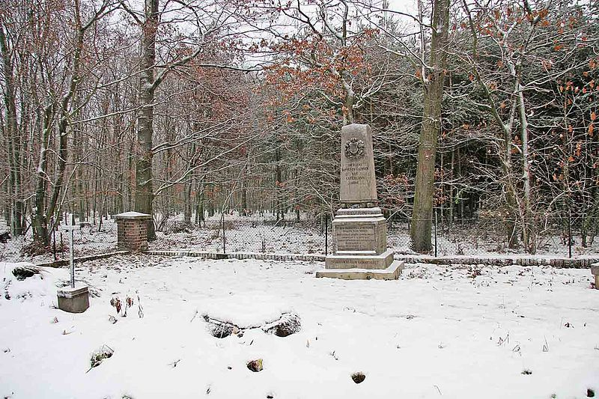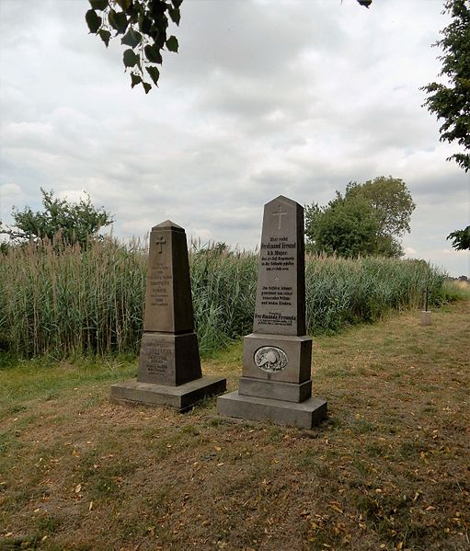
Vojenský hřbitov v Komárově Vojenský hřbitov u Horního Přímu
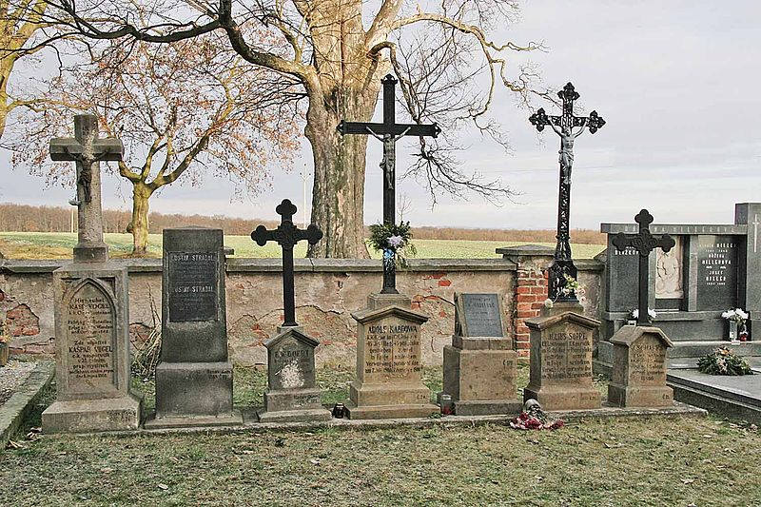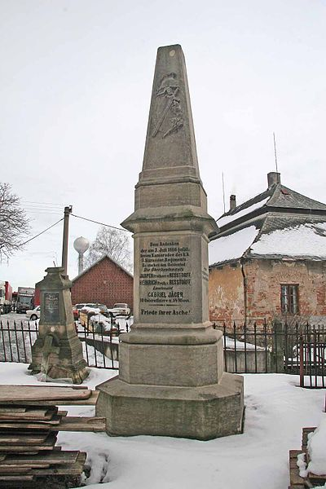
Pomníky u kostela v Hrádku Pomníky u kostela v Probluzi
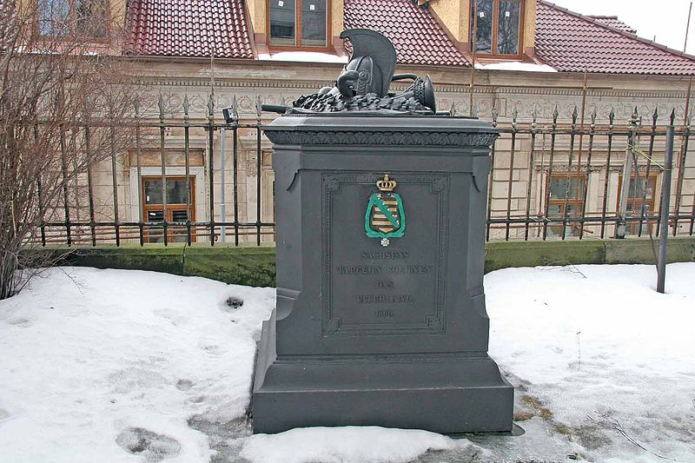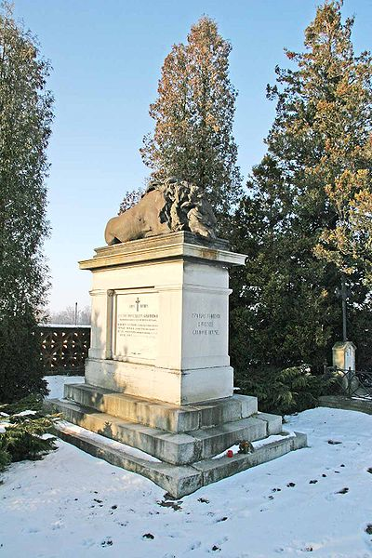
Vojenský hřbitov v Chlumu
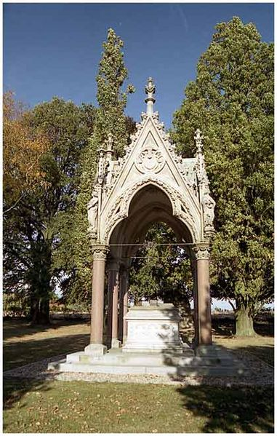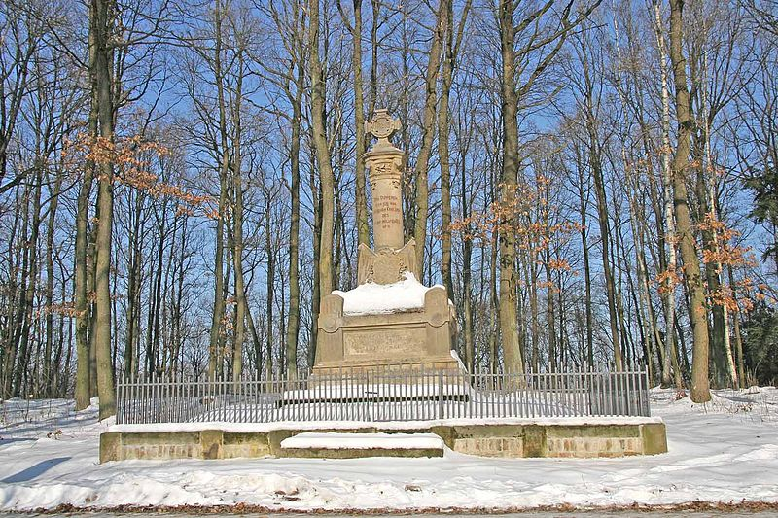

Ossarium u Chlumu Pomníky na Aleji Mrtvých ve Svíbu

Děkujeme sponzorům, za jejichž finanční podpory se akce KČT odboru Synthesia Pardubice uskutečňují

 | 

